Tugas Individu, Forum Diskusi Algoritma & Pemrogramman
NAMA : Mohamad Ridho Sunami
NIM : I.2610921

# Sesi 2

- Gambar Flowchart pemesanan online

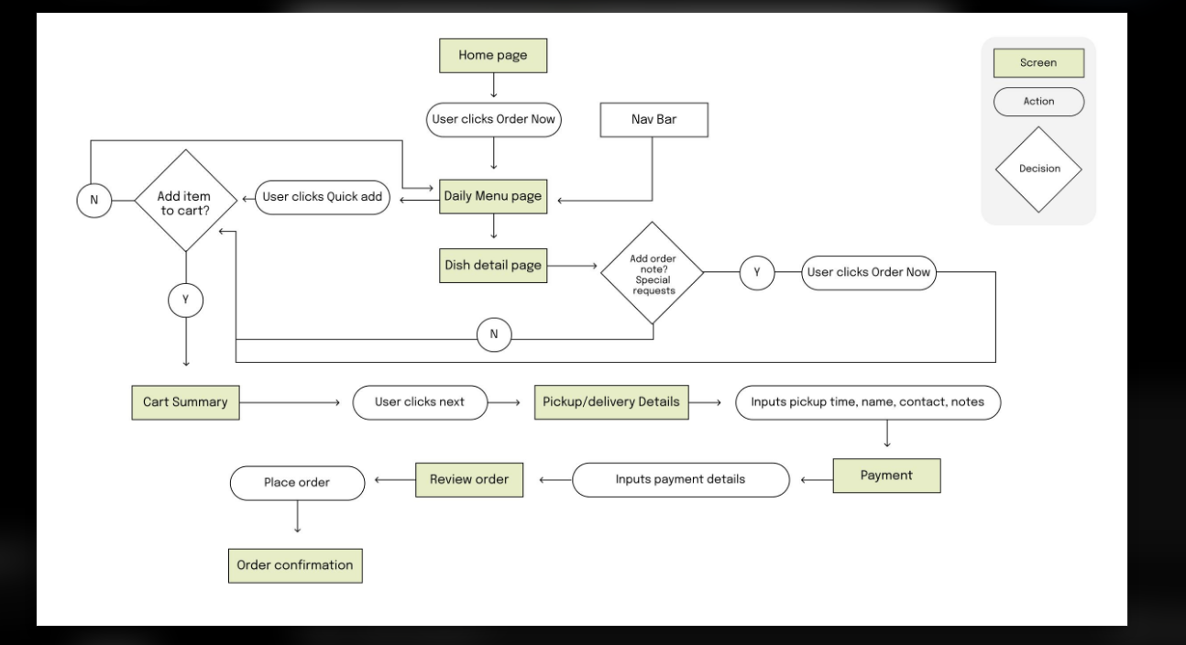

Alur FlowChart nya :
┌──────────────┐
│ MULAI │
└──────┬───────┘
↓
┌─────────────────────┐
│ Tampilkan menu │
│ makanan │
└─────────┬───────────┘
↓
┌─────────────────────┐
│ Pilih makanan │
│ dan jumlah │
└─────────┬───────────┘
↓
┌─────────────────────┐
│ Hitung total harga │
└─────────┬───────────┘
↓
┌──────────────┐
│ Konfirmasi │
│ pesanan? │
└──────┬───────┘
Ya │ │ Tidak
│ └─────────────┐
↓ │
┌─────────────────────┐ │
│ Pilih metode │ │
│ pembayaran │ │
└─────────┬───────────┘ │
↓ │
┌─────────────────────┐ │
│ Lakukan pembayaran │ │
└─────────┬───────────┘ │
↓ │
┌──────────────┐ │
│ Pembayaran │ │
│ berhasil? │ │
└──────┬───────┘ │
Ya │ │ Tidak │
│ └────────────┘
↓
┌─────────────────────┐
│ Pesanan diproses │
└─────────┬───────────┘
↓
┌─────────────────────┐
│ Pesanan dikirim │
└─────────┬───────────┘
↓
┌──────────────┐
│ SELESAI │

- Pseudocode Pemesanan Makanan Online

ALGORITMA Pemesanan_Makanan_Online

BEGIN

Tampilkan daftar menu makanan

Input pilihan_makanan
Input jumlah_makanan

harga ← harga_makanan
total ← harga × jumlah_makanan

Tampilkan "Total harga:", total

Input konfirmasi

IF konfirmasi = "Ya" THEN

Tampilkan pilihan metode pembayaran
Input metode_pembayaran

Proses pembayaran

IF pembayaran berhasil THEN
Tampilkan "Pembayaran berhasil"
Tampilkan "Pesanan sedang diproses"
Tampilkan "Pesanan sedang dikirim"
Tampilkan "Pesanan berhasil dibuat"
ELSE
Tampilkan "Pembayaran gagal"
END IF

ELSE
Tampilkan "Pesanan dibatalkan"
END IF

END

